实验一 C#编程基础

一、实验目的
- 掌握Visual Studio（C#编程界面）和调试的基本方法；
- 掌握C#基本类型系统；
- 掌握C#控制语句用法；
- 掌握数组的用法；
- 掌握字符串的用法。

二、实验内容
（实验过程中编写的程序复制到本文件中，下课整理后上交）
- 结合程序学习C#程序调试方法。
已有程序FindMaxima（附在最后），其中Maxima函数意图从一批数据中选出整数数组中的最大值，并返回一个索引数组，记录最大值在数组中位置，以便后续代码处理这些元素。主程序对其进行测试。
新建一个控制台工程，将“FindMaxima.cs”中程序复制进去。参考书本7.1节的内容，进行以下操作：
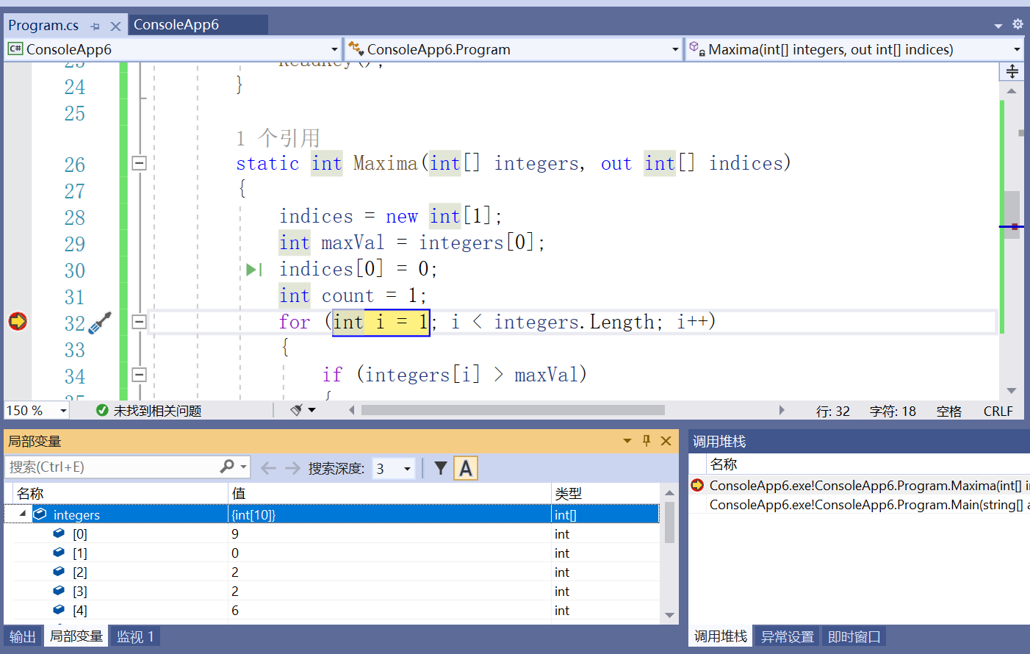
1.1 添加断点，如上图所示。在Debug模式下运行，将在断点处停止。
1.2 查看变量内容。在“局部变量”或“监视”窗口可查看一些变量的值。在程序执行过程中，可用以判断程序是否正确执行。甚至有时候可以修改里面的部分值。请执行到自己的断点处，截图并粘贴到本本行下方。
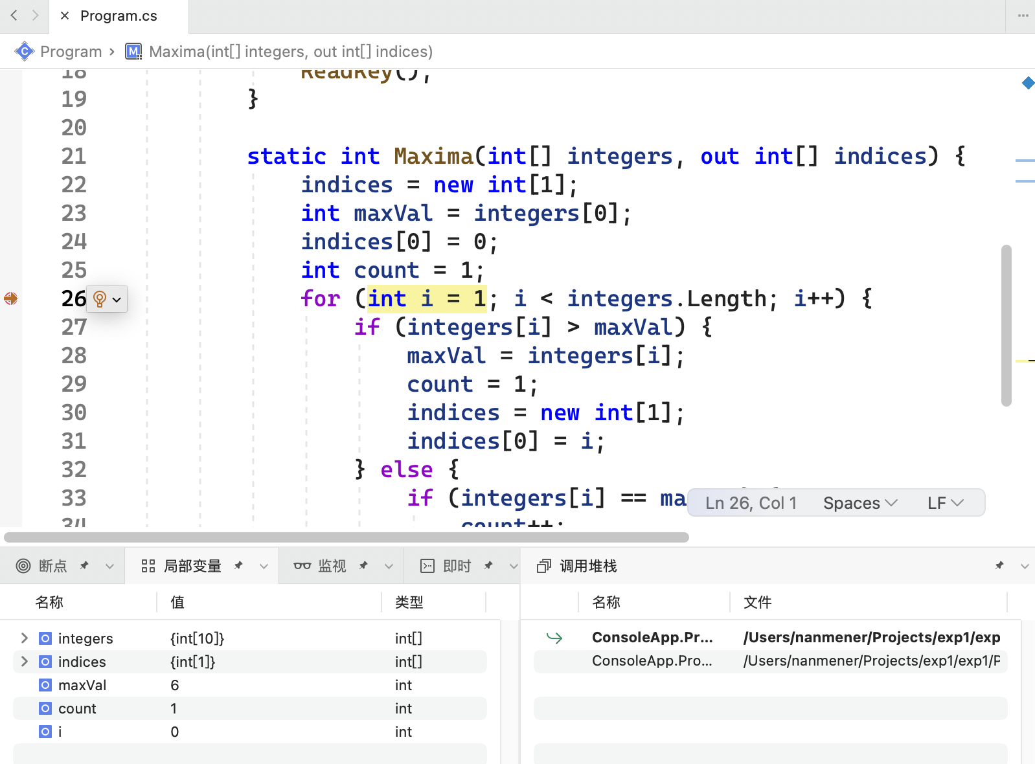
1.3 单步执行代码。Visual Studio左侧黄色箭头代表当前执行的位置。按F10或菜单“逐过程”表示一条条语句执行，遇到函数不进入，直接到下一行。按F11或菜单“逐语句”表示一条条语句执行，遇到函数将进入执行（如果有源代码）。按Shift+F11或菜单“跳出”表示执行到本函数语句的末尾，返回到上级调用语句处。请执行到i=3的某处，截图并粘贴到本行下方。
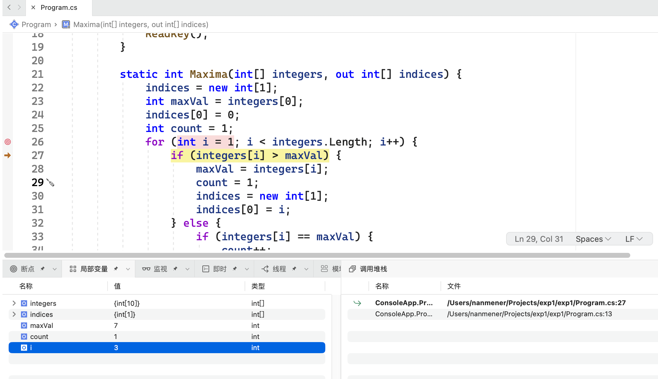
1.4 可利用Debug.WriteLine()输出调试信息。请在第15行之后插入Debug.WriteLine($"{testArray[i]} ");以输出数组元素，方便检查。调试运行，对“输出”窗口截图并粘贴到下方。
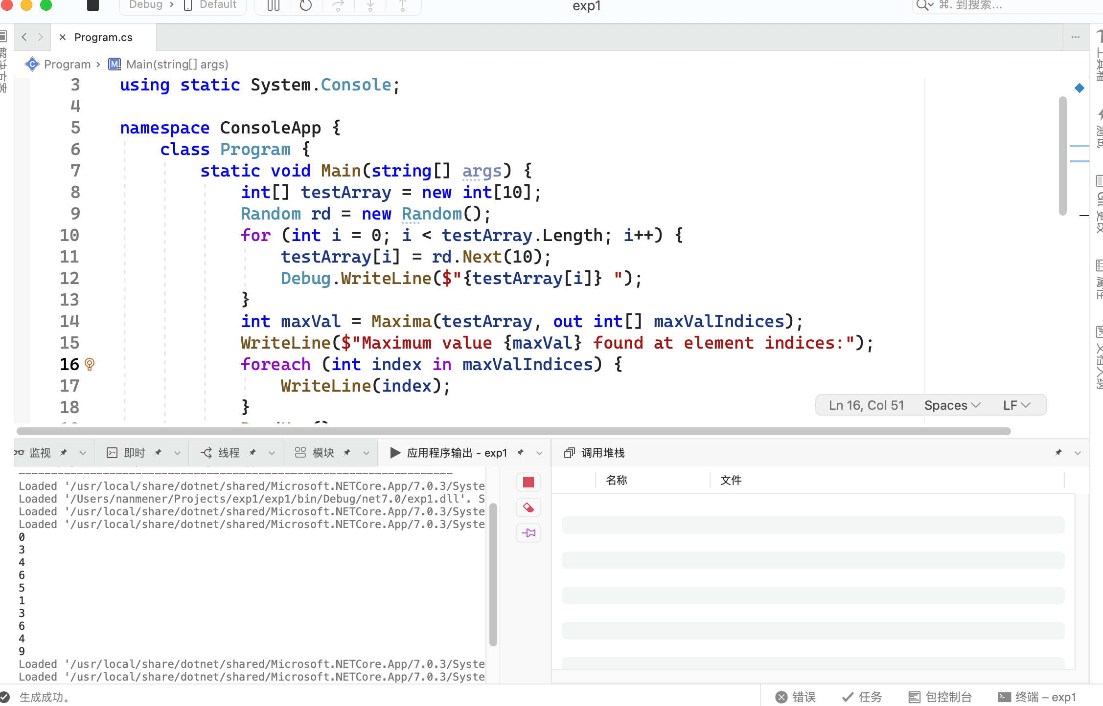
1.5 可利用Debug.Assert()进行判定。在主方法里调用Maxima方法的下方，添加一行，Debug.Assert(maxVal < testArray[0], "找到最大值了");。开始执行（不调试），在弹出的窗口中点重试，将定位到该判断语句处，截图并粘贴到下方。随后将语句中“<”号改为“>=”号。
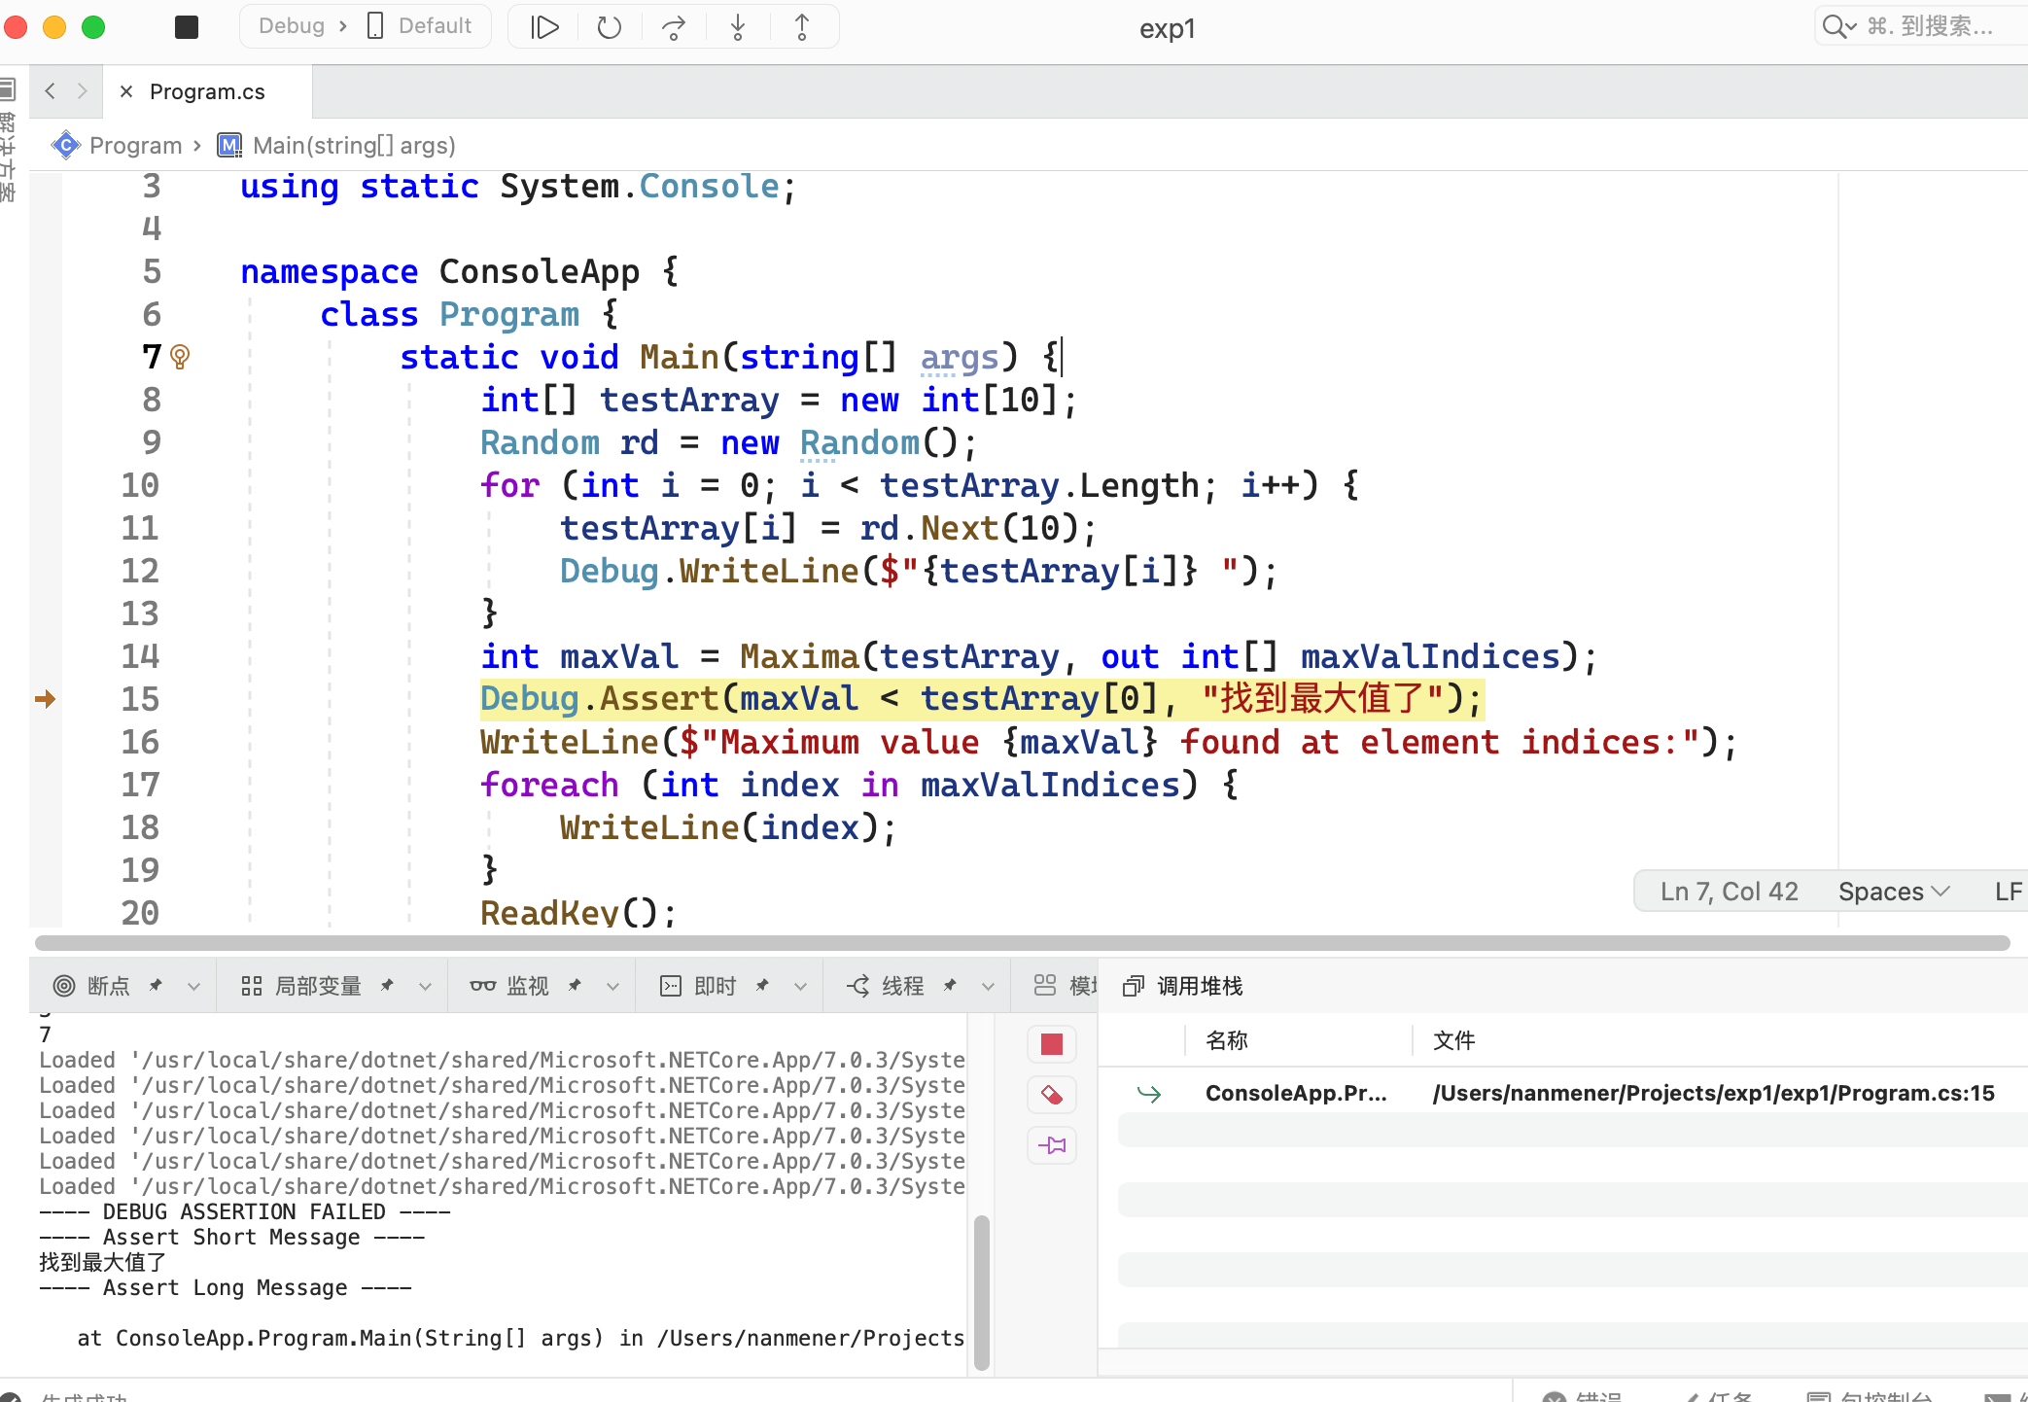

- 矩阵求和：
1）写一个方法，可对两个矩阵求和。方法定义如下：
double[,] AddMatrix(double[,] a, double[,] b)
方法首先要判断矩阵的维度是一样的。假设和为矩阵c，则c_{ij} = a_{ij} + b_{ij}。
2）写一个测试程序，要求用户输入行数和列数，据此随机生成矩阵中的数据，将矩阵相加后输出结果。
3）样例如下：
请输入矩阵行数：2
请输入矩阵列数：3
矩阵加法:
7 7 6| 7 0 1| 14 7 7
8 5 5| 9 8 4| 17 13 9

using System;
using System.Diagnostics;
using static System.Console;

namespace ConsoleApp {
class Program {
static void Main(string[] args) {
Console.Write("请输入矩阵行数：");
int numRows = int.Parse(Console.ReadLine());
Console.Write("请输入矩阵列数：");
int numCols = int.Parse(Console.ReadLine());
double[,] a = new double[numRows, numCols];
double[,] b = new double[numRows, numCols];
Random rand = new Random();
for (int i = 0; i < numRows; i++) {
for (int j = 0; j < numCols; j++) {
a[i, j] = rand.Next(10);
b[i, j] = rand.Next(10);
}
}
double[,] c = AddMatrix(a, b);
Console.Write("矩阵加法：\n");
for (int i = 0; i < numRows; i++) {
for (int j = 0; j < numCols; j++) {
Console.Write(a[i, j]);
Console.Write(" ");
}
Console.Write("|");
for (int j = 0; j < numCols; j++) {
Console.Write(b[i, j]);
Console.Write(" ");
}
Console.Write("|");
for (int j = 0; j < numCols; j++) {
Console.Write(c[i, j]);
Console.Write(" ");
}
Console.Write("\n");
}
ReadKey();
}
static double[,] AddMatrix(double[,] a, double[,] b) {
int numRowsA = a.GetLength(0);
int numColsA = a.GetLength(1);
int numRowsB = b.GetLength(0);
int numColsB = b.GetLength(1);

if (numRowsA != numRowsB || numColsA != numColsB) {
Console.WriteLine("矩阵的维度不一致");
ReadKey();
Environment.Exit(0);
}

double[,] c = new double[numRowsA, numColsA];
for (int i = 0; i < numRowsA; i++) {
for (int j = 0; j < numColsA; j++) {
c[i, j] = a[i, j] + b[i, j];
}
}
return c;
}
}
}
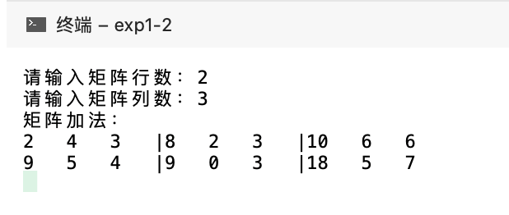
- 将 1, 2, ..., 9共 9 个数字分成 3 组，分别组成 3 个三位数，且使这 3 个三位数构成1:2:3 的比例，试求出所有满足条件的 3 个三位数。
自己寻找字符串或数组的一些方法，将这个程序写得尽量简单些。可以使用Debug.WriteLine()来查看中间状态。
using System;
using System.Diagnostics;
using static System.Console;

namespace ConsoleApp {
class Program {
static int[] vst = new int[20];

static void Main(string[] args) {
for (int i = 100; i <= 999; i++) {
Array.Clear(vst, 0, vst.Length);
int a = i, b = i * 2, c = i * 3;
if (valid(a) && valid(b) && valid(c)) {
Console.WriteLine("{0} {1} {2}", a, b, c);
}
}
ReadKey();
}

static bool valid(int x) {
while (x > 0) {
int tmp;
tmp = x % 10;
x /= 10;
if (vst[tmp] == 1 || tmp == 0) {
return false;
}
vst[tmp] = 1;
}
return true;
}
}
}
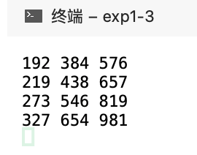
- 复数包含实部和虚部，现要求对字符串”2+3i”进行解析，输出其实部和虚部的值，该方法可定义为：
bool TryParse(string s, out int real, out int image)
提示：可使用double.TryParse(string s, out double value)方法；可使用string的IndexOf(char c)来搜索某个字符在字符串中的位置；可使用string的SubString(int start, int length)来提取子串。
可通过下面程序来测试。
bool ok = TryParse("2+3i", out double real, out double image);
Debug.Assert(ok);
Debug.Assert(real == 2);
Debug.Assert(real == 3);
（有兴趣的同学可对-2-3i, -3i等复数值进行解析。完整的解析比较复杂，不要求完全解析）。
using System;
using System.Diagnostics;
using static System.Console;

namespace ConsoleApp {
class Program {
static void Main(string[] args) {
bool ok = TryParse("2+3i", out double real, out double image);
Console.WriteLine(real);
Console.WriteLine(image);
Debug.Assert(ok);
Debug.Assert(real == 2);
Debug.Assert(real == 3);
ReadKey();
}
static bool TryParse(string s, out double real, out double image) {
real = 0;
image = 0;
int plusIndex = s.IndexOf('+');
int iIndex = s.IndexOf('i');
if (plusIndex < 0 || iIndex < 0 || plusIndex >= iIndex) {
return false;
}
string realPart = s.Substring(0, plusIndex).Trim();
string imagePart = s.Substring(plusIndex + 1, iIndex - plusIndex - 1).Trim();
if (!double.TryParse(realPart, out real) || !double.TryParse(imagePart, out image)) {
return false;
}
return true;
}
}
}
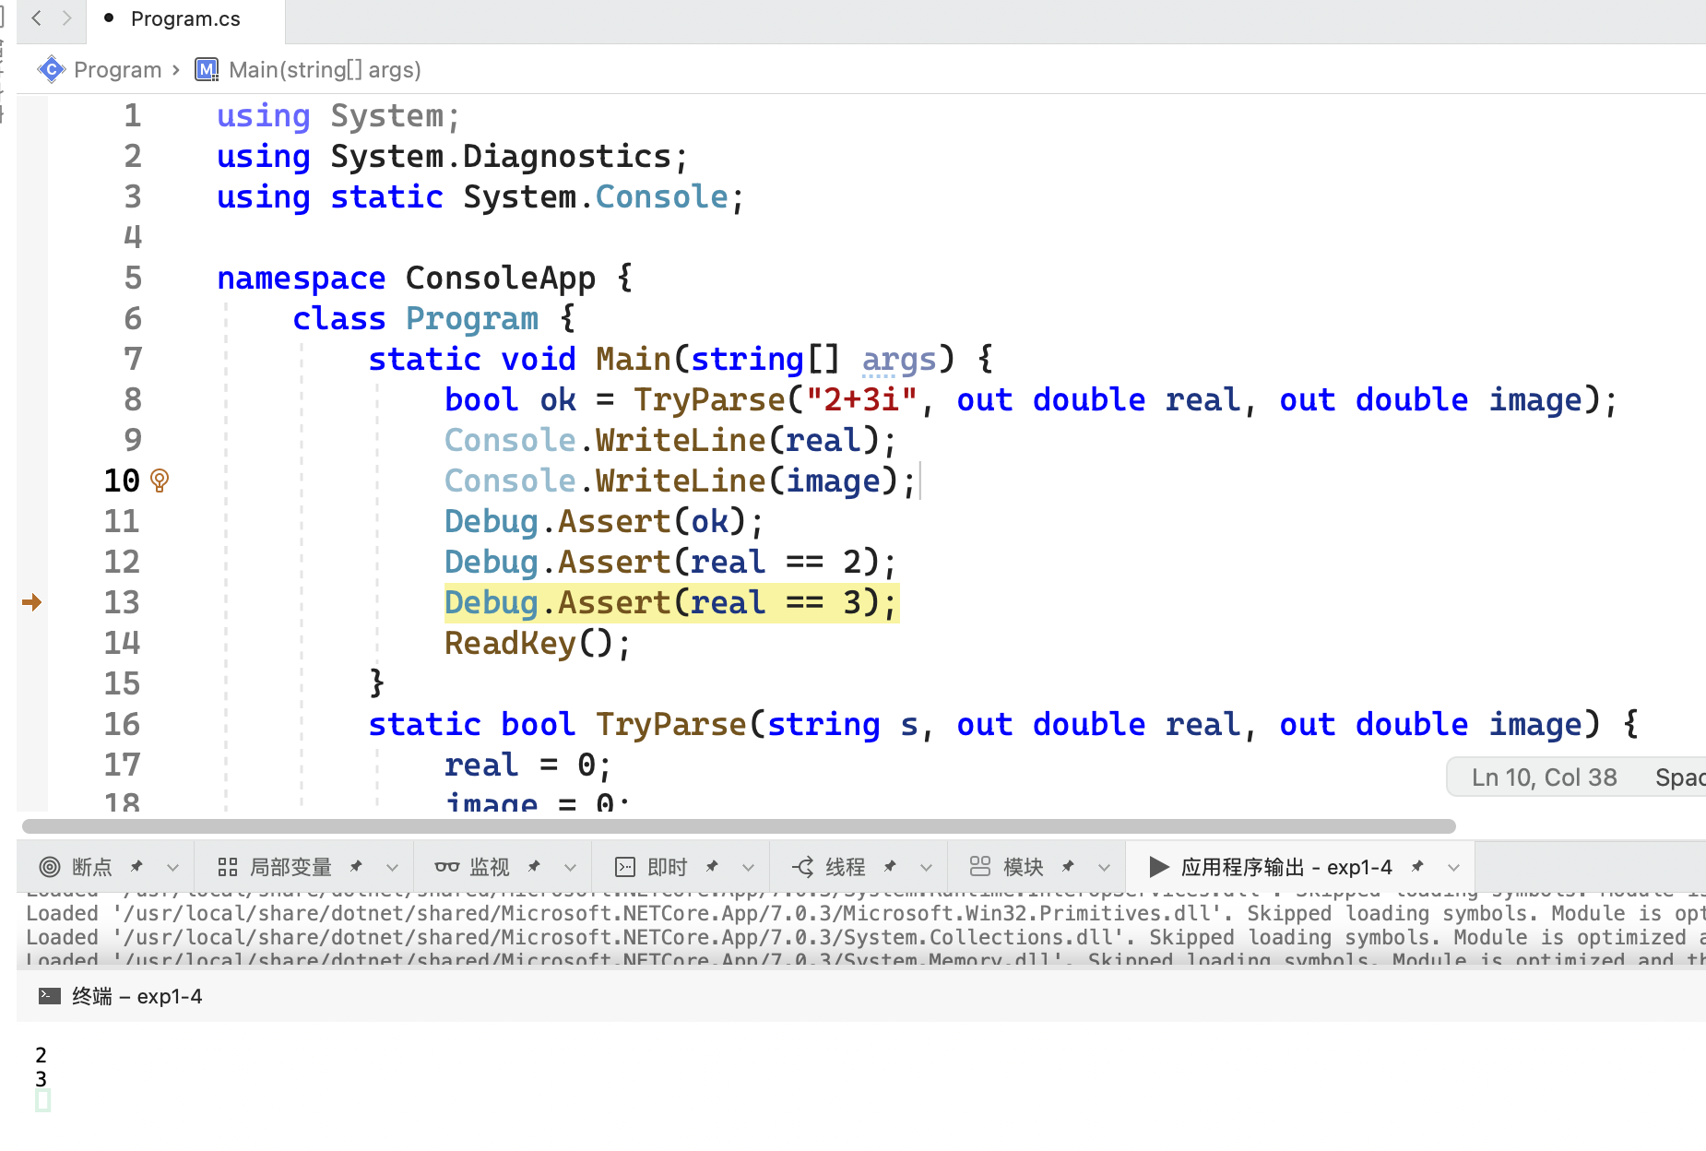
- 参数修饰符的用法：
设计一个工具类，包含四个函数：
函数一：输入3个参数值，返回其算术平均值
函数二：输入3个参数值，使用ref参数，输出最大值、最小值、平均值。
函数三，输入3个参数值，使用out参数，同样输出最大值、最小值、平均值。
函数四，输入n个参数，采用元组返回最大值、最小值、平均值。
在主函数中进行测试。
class MeanTool
{
public static double Mean(double a, double b, double c)
{
return …;
}
……
}

class Program
{
public static void Main()
{
double value1 = 2.0, ……;
Console.WriteLine("函数1：{0}", MeanTool.Mean(value1, ……));
double result1 = 0.0;
……
}
}

using System;

class MeanTool {
public static double Fun1(double a, double b, double c) {
return (a + b + c) / 3.0;
}
public static void Fun2(double a, double b, double c, ref double ma, ref double mi, ref double me) {
ma = Math.Max(a, Math.Max(b, c));
mi = Math.Min(a, Math.Min(b, c));
me = (a + b + c) / 3.0;
}
public static void Fun3(double a, double b, double c, out double ma, out double mi, out double me) {
ma = Math.Max(a, Math.Max(b, c));
mi = Math.Min(a, Math.Min(b, c));
me = (a + b + c) / 3.0;
}
public static (double, double, double) Fun4(params double[] arr) {
double ma = arr.Max();
double mi = arr.Min();
double me = arr.Average();
return (ma, mi, me);
}
}

class Program {
static void Main(string[] args) {
double a = 1, b = 2, c = 3;
double ma = 0, mi = 0, me = 0;
Console.WriteLine("函数1：{0}", MeanTool.Fun1(a, b, c));
MeanTool.Fun2(a, b, c, ref ma, ref mi, ref me);
Console.WriteLine("函数2：{0},{1},{2}", ma, mi, me);
MeanTool.Fun3(a, b, c, out ma, out mi, out me);
Console.WriteLine("函数3：{0},{1},{2}", ma, mi, me);
Console.WriteLine("函数4：{0}", MeanTool.Fun4(a, b, c, 12, 3, 2, 4));
Console.ReadKey();
}
}
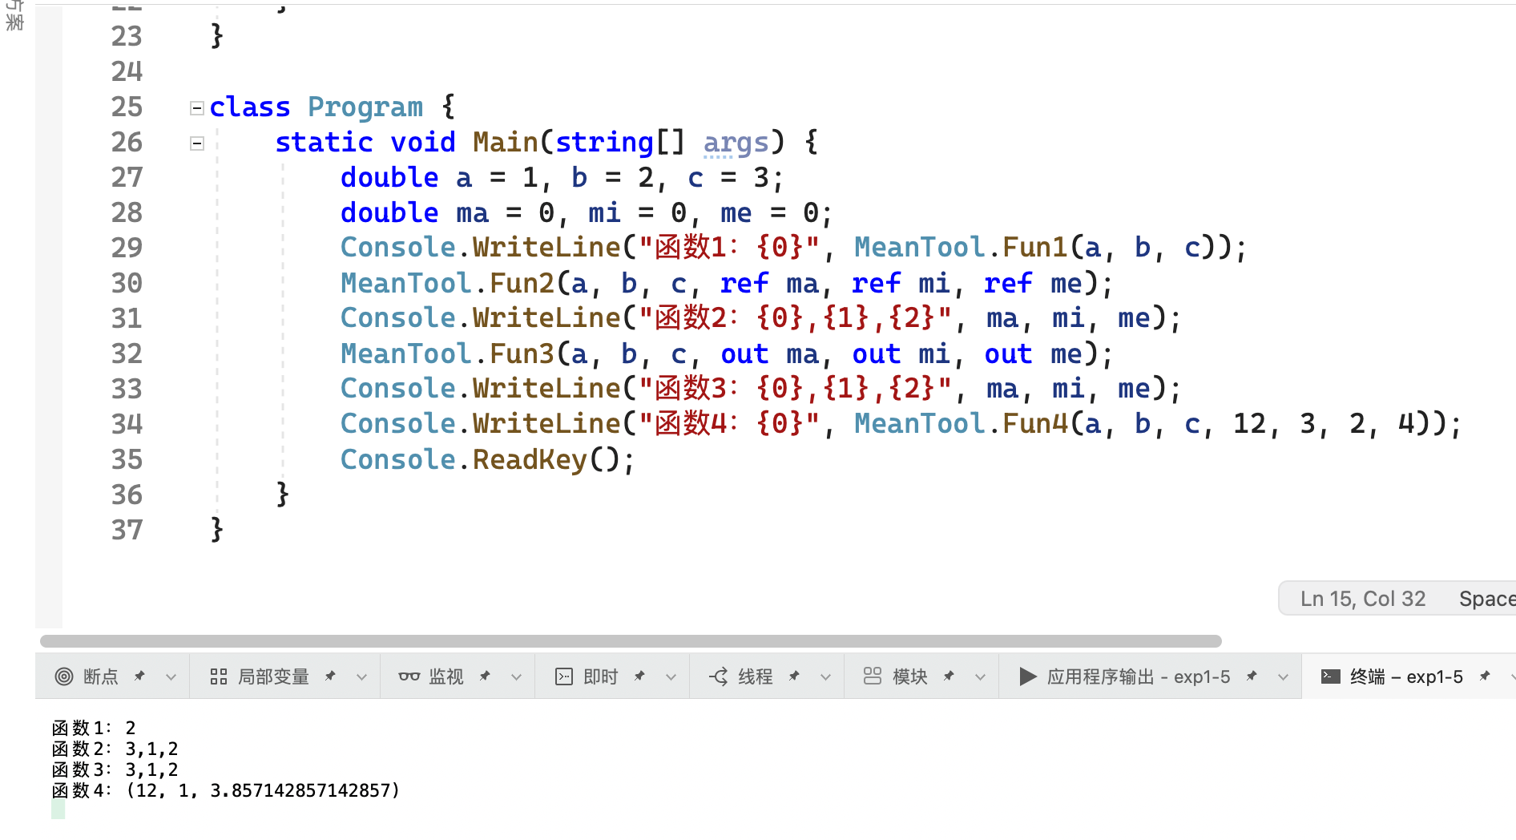

三、实验总结（遇到的问题、心得与体会等）

本次实验学习了C#编程的基础知识，包括Visual Studio的使用、C#基本类型系统、控制语句、数组和字符串的用法。

在实验中，我们学会了如何在Visual Studio中添加断点、查看变量内容、单步执行代码等调试技巧，这对于定位和解决问题非常有帮助。实验中，我们还了解了如何使用Debug.WriteLine()和Debug.Assert()进行调试和判定。

在实现矩阵求和的过程中，我们需要确保两个矩阵的维度相同。可以使用int numRowsA = a.GetLength(0);来获取矩阵的一个维度。在解析复数字符串时，可以使用int plusIndex = s.IndexOf('+');来获取字符在字符串中的位置。在参数修饰符操作中, 可以使用public static (double, double, double) Fun4(params double[] arr) 来进行元组参数的返回和函数可变参数。

本次实验让我们对C#编程基础有了更深入的了解和实践。我们学会了如何在Visual Studio中进行调试，掌握了C#基本类型系统、控制语句、数组和字符串的用法。在实际编程过程中，我们遇到了一些问题，但通过学习和实践，我们成功地解决了这些问题。这次实验对于提高我们的编程技能和理论知识具有重要意义。
“FindMaxima.cs”文件内容如下：
using System;
using System.Diagnostics;
using static System.Console;

namespace ConsoleApp
{
class Program
{
static void Main(string[] args)
{
int[] testArray = new int[10];
Random rd = new Random();
for (int i = 0; i < testArray.Length; i++)
{
testArray[i] = rd.Next(10);
}
int maxVal = Maxima(testArray, out int[] maxValIndices);
WriteLine($"Maximum value {maxVal} found at element indices:");
foreach (int index in maxValIndices)
{
WriteLine(index);
}
ReadKey();
}

static int Maxima(int[] integers, out int[] indices)
{
indices = new int[1];
int maxVal = integers[0];
indices[0] = 0;
int count = 1;
for (int i = 1; i < integers.Length; i++)
{
if (integers[i] > maxVal)
{
maxVal = integers[i];
count = 1;
indices = new int[1];
indices[0] = i;
}
else
{
if (integers[i] == maxVal)
{
count++;
int[] oldIndices = indices;
indices = new int[count];
oldIndices.CopyTo(indices, 0);
indices[count - 1] = i;
}
}
}
return maxVal;
}
}
}

